Archivní číslo vzorku | 7254
Odběrové číslo vzorku | V2
Pořadové číslo karty vzorku v databázi | 1858
Místo | Křenov
Objekt | Kaple SV. ISIDORA, KORUNNÍ ŘÍMSA
Místo odběru popis | 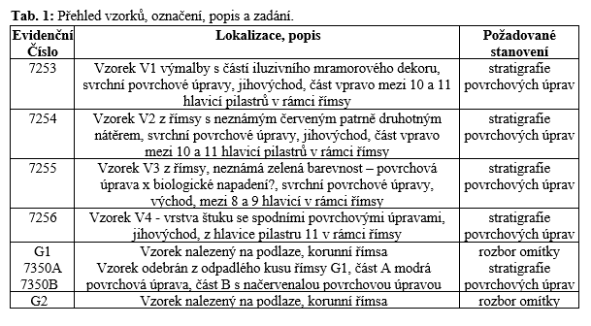
Místo odběru foto | 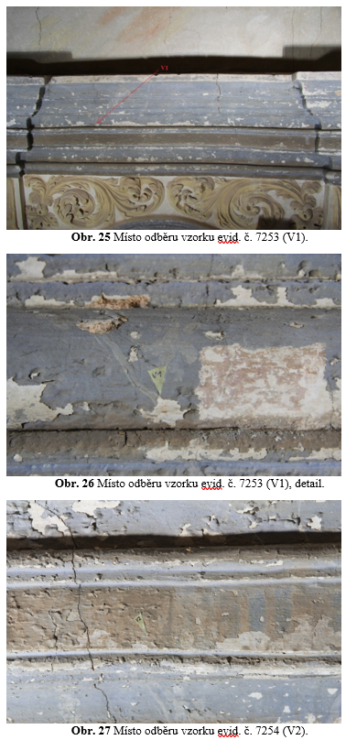  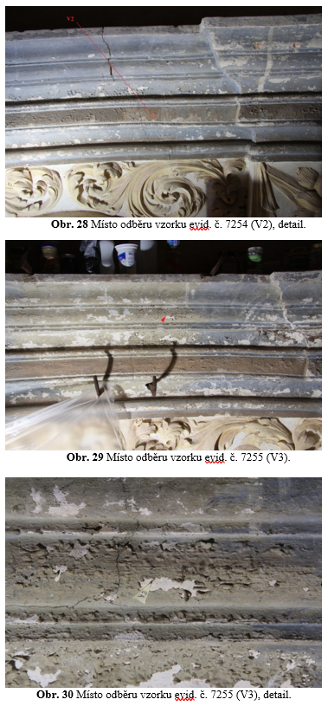  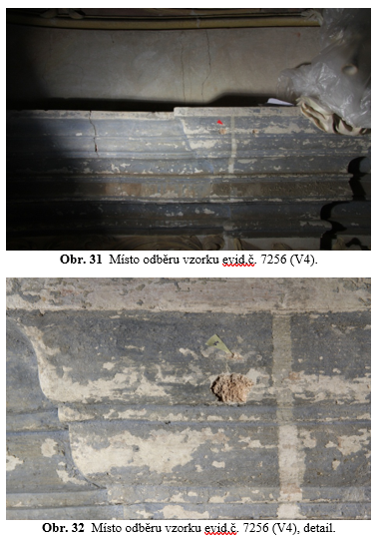
Typ díla | Štuk
Typ podložky (v případě vzorků povrchových úprav / barevných vrstev) | Omítka
Datace objektu
Zpracovatel analýzy | Lesniaková Petra
Datum zpracování zprávy k analýze | 28. 2. 2014
Číslo příslušné zprávy v databázi zpráv | 2014_42

Výsledky analýzy
Stratigrafie povrchových úprav

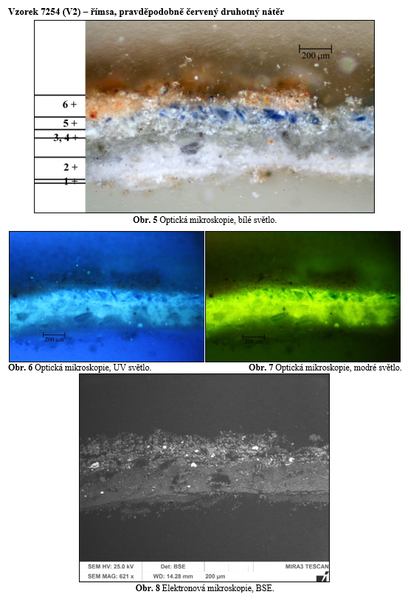

Číslo vrstvy | Popis vrstvy, optická mikroskopie | Složení vrstvy - REM/EDS
6. | nesouvislá červená vrstva | Si, S, Al, Ca (Fe, Pb): olovnatá běloba, červený pigment na bázi oxidů železa, nelze vyloučit přítomnost suříku
5. | tenká bílá vrstva s modrým pigmentem, silná fluorescence v UV | Si, K, Pb (Na):  modrá zrna smaltu, některá odbarvená (Si, K, As, Fe, Co), olovnatá běloba, pravděpodobně polymerní pojivo
4. | šedo-bílá vrstva, silná UV fluorescence | Si, Pb, K, S: odbarvená zrna smaltu (Si, K, Co, As, Fe, Al), olovnatá běloba, pravděpodobně polymerní pojivo
3. | šedá vrstva, silná fluorescence v UV | Ca (Si): uhličitan vápenatý – patrně křída, ojediněle zrna smaltu
2. | bílá vrstva | Ca (Si): uhličitan vápenatý – křída (schránky živočichů), ojediněle zrna smaltu
1. | fragmenty bílé vrstvy | Ca (Si, Na, S): uhličitan vápenatý

Vzorek obsahuje fragmenty bílé vrstvy 1 s uhličitanem vápenatým. Následuje bílá křídová vrstva 2. Další našedlá vrstva 3 se silnou fluorescencí v UV obsahuje ojediněle zrna smaltu, která jsou ve většině případů odbarvená. Na této vrstvě se nalézá nesouvislá světlá, původně pravděpodobně modrá, vrstva 4 s odbarvenými zrny smaltu a příměsí olovnaté běloby. Modrá vrstva 5 je pigmentovaná olovnatou bělobou a smaltem. Nejmladší nesouvislá červená vrstva 6 obsahuje olovnatou bělobu a červený železitý pigment. Ve vrstvách 3-5 lze předpokládat přítomnost oleje (viz vzorek 7253).

Závěr
V rámci laboratorního průzkumu byly studovány vzorky povrchových úprav a štuků odebrané z korunní římsy hřbitovní kaple sv. Isidora. K posouzení byly dodány tři vzorky (7253 V1, 7254 V2, 7255 V3) fragmentů se svrchními povrchovými úpravami obsahující modré či původně modré vrstvy bez podkladu a vzorek obsahující starší barevné vrstvy s fragmentem podkladu (štuk, 7567 V4). Vzorky štuků G1 a G2 byly podrobeny rozboru základní maltoviny včetně sítové analýzy kameniva. Ze štuku G1 byly odebrány vzorky povrchových úprav (7350A, 7350B) k dalšímu průzkumu stratigrafie barevných vrstev.
Z průzkumu vyplývá, že základní hmota štuku (0A G1, G2) obsahuje vzdušné vápno a kamenivo s pozvolnou distribucí velikosti zrn. Světle oranžová barevnost štuku je způsobena barevností kameniva, obsahujícího křemenná, silikátová zrna a zrna zbarvená železitými ionty. Zjištěný přibližný objemový poměr vápenné kaše a kameniva při přípravě malty byl 1:1,3. Ve štuku se vyskytují vápenné hrudky, které zde nemají pojivovou funkci.
Na základním materiálu římsy (štuk) se pravděpodobně ojediněle vyskytuje tenká světlejší vrstva s jemným kamenivem (0B 7350). Následují bílé vrstvy s uhličitanem vápenatým, u prvních dvou bylo prokázáno, že se jedná o vápenné nátěry (1 až 4 - 7567, 1, 2 - 7350). Na vzorku 7567 jsou tyto vrstvy místy červené, přičemž nelze jednoznačně určit, zda byly záměrně probarveny nebo se jedná o náhodnou kontaminaci.
Nábrusy vzorků se svrchními povrchovými úpravami (7253, 7254, 7255, 7350) mají srovnatelnou stratigrafii i složení barevných vrstev. Vyskytují se zde našedlé křídové vrstvy a další vrstva obohacená o polymerní pojivo, pravděpodobně olej (analogie se vzorky z patky pilastru 6884, 6885, GC-MS, mikrochemické testy). Následuje souvrství pravděpodobně dvou vrstev pigmentovaných smaltem a olovnatou bělobou. Původně modré vrstvy obsahují v různé míře odbarvená smaltová zrna. Na odbarvení smaltu se pravděpodobně podílí kombinace vlivu přítomného olejového pojiva s jinými faktory (pravděpodobně zvýšenou vlhkostí, případně přítomností solí, změnou pH),,. Lze předpokládat, že procesy spojené s degradací smaltu mohou dále podporovat degradaci olejového pojiva, projevující se například jeho tmavnutím. Výsledkem uvedených jevů je změna barevnosti vrstev z modré na hnědo-zelené až šedavé odstíny. U vzorku 7254 byla na modré vrstvě se smaltem dále zaznamenána červená vrstva s železitou červení. Na základě mikroskopického průzkumu nelze jednoznačně rozhodnout, zda se jedná o druhotnou povrchovou úpravu.

Fotodokumentace analýzy

Šimůnková E. Bayerová T.: Pigmenty. STOP, Praha, 1999.
Cianchetta I., a kol.: Discoloration of the smalt pigment: experimental studies and ab initio calculations. J. Anal. At. Spectrom., 2012, 27, 1941. http://pubs.rsc.org/en/content/articlepdf/2012/ja/c2ja30132f
M. Spring, C. Higgitt, Saunders D.: Investigation of Pigment-Medium Interaction Processes in Oil Paint containing Degraded Smalt. National Gallery Technical Buletin Vol. 26, 2005. http://www.nationalgallery.org.uk/upload/pdf/spring_higgitt_saunders2005.pdf

